Встреча с населением Панфиловского района Алматинской области

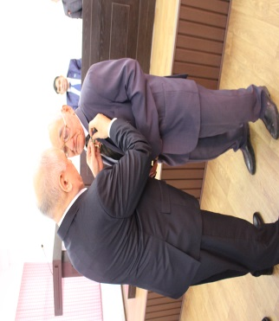
5 января в зале заседаний акимата Панфиловского района состоялась встреча руководителей трудовых и учебных коллективов, членов общественных объединений и учителей с депутатом Мажилиса Парламента Республикик Казахстан - Нурумовым Шаймарданом Усаиновичем.
Встречу открыл и вел аким Панфиловского района Бектасов Темирлан Амангельдиевич. На встрече приняли участие главный специалист секретариата Ассамблеи народа Казахстана Алматинской области - Оралов Абилхаир Турдалиевич, главный редактор газеты «Уйгур авази» - Асметов Ершат Турдалиевич.
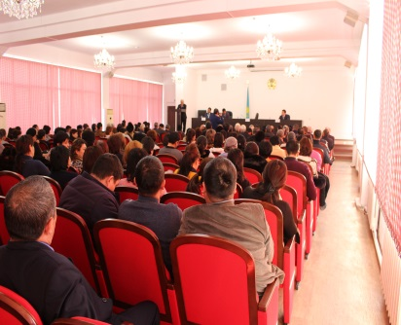
В своем выступлении Ш.У.Нурумов рассказал участникам встречи об основных направлениях работы депутатов, в том числе Комитета по экономической реформе и региональному развитию, о внесенных изменениях в некоторые законодательные акты.
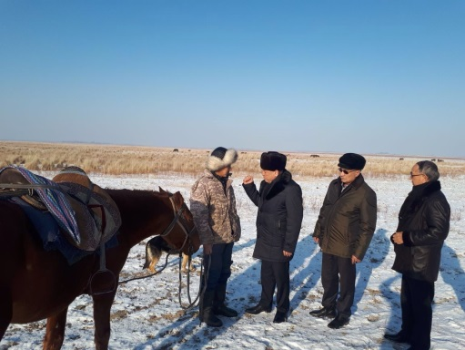
Затем выступили Почетный гражданин Панфиловского района - Е.Сабденбеков, член совета матерей района - К.Ашимова, председатель дунганского этнокультурного центра - И.Лосанов. В ходе встречи депутат Мажилиса Парламента РК Ш.Нурумов вручил ветерану труда, жителю с.Пиджим - А.Надырову медаль «Шапагат».
По итогам встречи аким района выразил благодарность депутату Мажилиса Парламента РК Ш.Нурумову за проведенную встречу.
После собрания в районном акимате депутат встретился с местными фермерами. В ходе беседы Шаймардан Усаинович рассказал им о субсидиях и других поддержках государства сельхозпроизводителям нашей страны.
До встречи в акимате Ш.Нурумов провел встречу с населением в здании уйгурского этнокультурно центра района.
Общее количество участников встреч 200 человек.

